residentie steppus

Stationstraat 71/73 te 2250 Olen

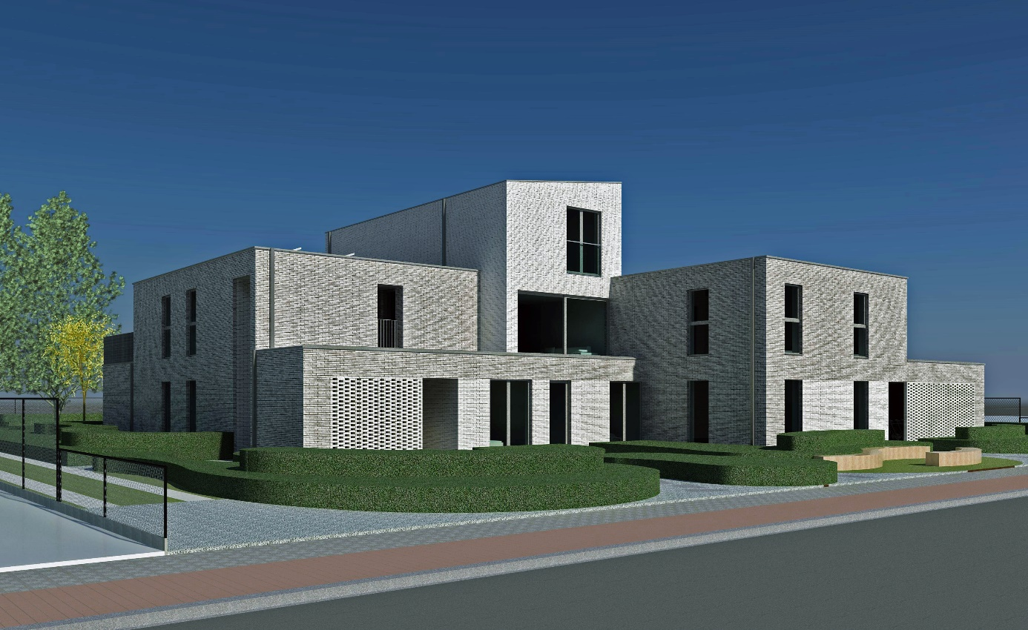

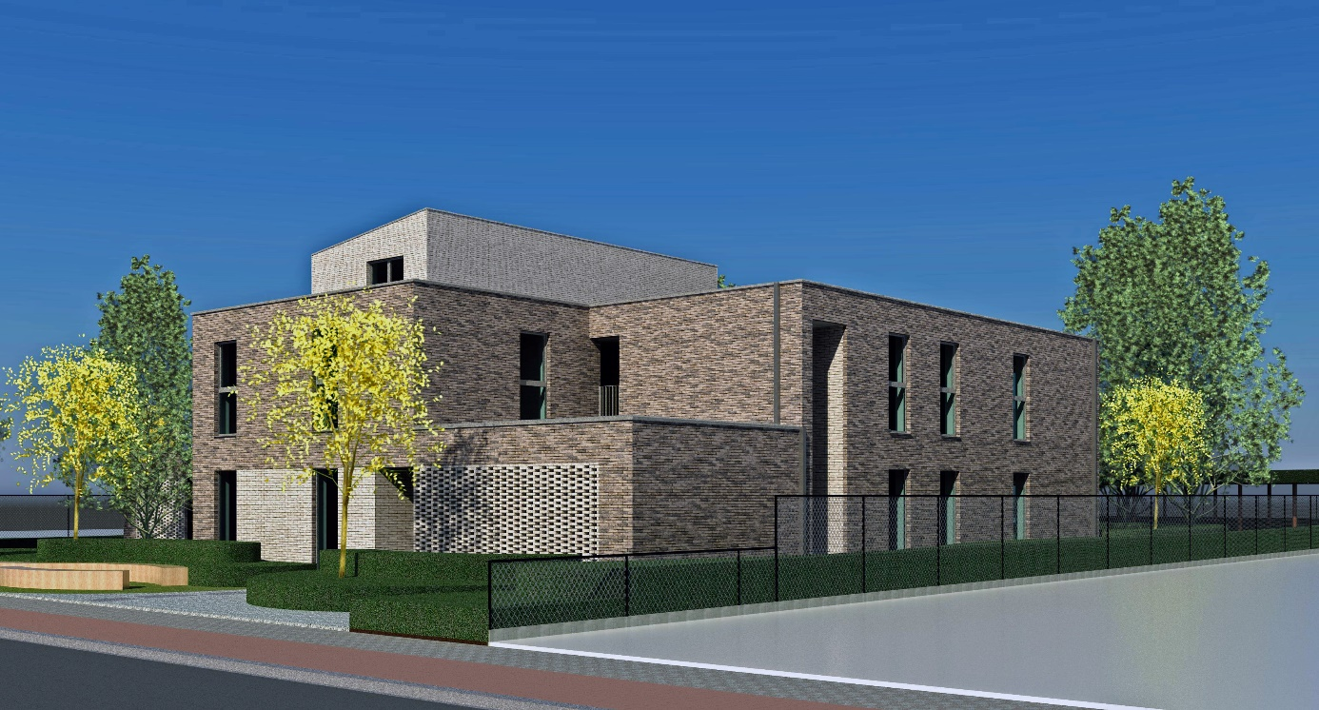

residentie steppus

verkoopslastenboek

8 appartementen – Stationstraat 71-73
B-2250 Olen
Werf: Stationstraat 71 - 73

Kadistrale gegevens:Antwerpen
Stationsstraat 71-73
Sectie C, nr's. 142M en 142N

Bouwheer: M – Projects.
Dhr. Mertens

Architect: AR’tuur professioneel architectenbureau bv

INHOUDSTAFEL

verkoopslastenboek 1
INHOUDSTAFEL 3
00. ALGEMEEN 4
00.01. bouwteam 4
00.02. algemeen 4
00.03. EPB 5
00.04. akoestiek 5
00.05. garanties 5
00.06. nutsvoorzieningen 5
00.07. werftoegang 5
00.08. oplevering 5
01. RUWBOUW 6
01.01. fundering 6
01.02. structuur 6
01.03. metselwerken 6
01.04. isolatie 6
01.05. gevelelementen 6
01.06. dakwerken 6
01.07. buitenschrijnwerk 6
01.08. riolering 6
02. AFWERKING 7
02.01. vloeren 7
02.02. wanden 7
02.03. plafonds 7
02.04. binnendeuren 7
02.05. venstertabletten 7
02.06. keukens 7
02.07. vast meubilair 7
02.08. schilderwerk 7
02.09. gemene delen 7
03. TECHNIEKEN 9
03.01. elektriciteit 9
03.02. sanitair 9
03.03. centrale verwarming 9
03.04. ventilatie 10
04. buitenaanLEG 11
04.01. verharding 11
04.02. groenaanleg 11
05. NASERVICE 12

00. ALGEMEEN

00.01. bouwteam
- Bouwheer: M-Projects
            - De Heer Vic Mertens.

- Architect: AR’tuur Architectenkantoor

AR’tuur
Professioneel Architectenbureau bv ovv bvba
E:info@ARtuur.eu
014/593443

Roggendries 20 – 2440 Geel (Hoofdkantoor)
Sparrenweg 131 – 3980 Tessenderlo
BTW : BE 0474.627.037
Ondernemingsnummer : 0474.627.037
Lid Orde van Architecten – provinciale raad Antwerpen

00.02. algemeen
- De gehele bouwcoördinatie zal worden verzorgd door de bouwheer, in samenspraak met het bovenvermelde bouwteam. De bouwheer en zijn leveranciers voorzien de nodige klantenbegeleiding (enkel op afspraak). Op die manier zal het de koper mogelijk gemaakt worden, zo gewenst, om een ruime inspraak te hebben in bepaalde wijzigingen aan de standaard door de bouwheer voorziene afwerking.
- Alle erelonen van architect en ingenieur zijn begrepen in de verkoopprijs. Indien de koper echter zou overgaan tot wijziging van de plannen (waar technisch mogelijk), kan hiervoor een supplementair ereloon gevraagd worden.
- De bouwheer en de architect behouden zich het recht voor om in de loop van de werken eventuele veranderingen aan het huidig lastenboek aan te brengen om evenwaardig werk te leveren volgens de regels van de kunst en/of deze die hem zouden worden opgelegd door de administratieve overheden of nutsbedrijven.
- De bouwheer en architect behouden zich het recht voor om sommige materialen, voorwerp uitmakend van dit lastenboek, te vervangen door gelijkaardige materialen van gelijke kwaliteit, zonder afbreuk te doen aan de waarde, kwaliteit, uiterlijk, aanzien en bruikbaarheid van de woningen. Geen van de partijen zal voor deze wijzigingen min- of meerkosten kunnen aanrekenen.
- De plannen van het gebouw die aan de kopers overhandigd worden, en welke aan de compromisovereenkomst worden gehecht, dienen als basis voor het opstellen van het verkoopcontract. Zij werden ter goeder trouw opgemaakt door de architect na meting van het terrein. Verschillen die zouden voorkomen ten gevolge van o.a. technische en/of stabiliteitsstudies, hetzij in meer, hetzij in min, zullen beschouwd worden als aanvaardbare afwijkingen die in geen geval een eis tot schadevergoeding door één der partijen kan verrechtvaardigen.
- Het vast en los meubilair getekend op de plannen is ter illustratie.
- Alle vermelde handelswaarden zijn particuliere verkoopprijzen, exclusief BTW.
- De koper kan eventueel andere afwerkingsmaterialen kiezen dan degene die inbegrepen zijn in de verkoopprijs van de woningen, evenwel enkel bij de door aannemer/bouwheer aangestelde leverancier. De aannemer kan hiervoor een supplement aanrekenen, zelfs indien de koper een materiaal kiest met dezelfde handelswaarde als degene vermeld in dit bestek. Voor alle eventuele wijzigingen wordt een prijsofferte aangeboden met vermelding en beschrijving van alle meer- en/of minwerken, die schriftelijk moet worden goedgekeurd vooraleer de wijzigingen worden doorgevoerd. Bepaalde wijzigingen van afwerking kunnen aanleiding geven tot termijnverleningen tot de voorlopige oplevering. Wijzigingen die het uitwendige van het gebouw en de uniformiteit veranderen zijn pas mogelijk mits toestemming van de architect / bouwheer.
- De koper zal ten gepaste tijde gecontacteerd worden door de bouwheer om zijn keuzes aangaande de afwerking door te geven. Dit gaat door bij leveranciers aangesteld door de bouwheer. De timing wordt tijdig doorgegeven en dient strikt te worden gerespecteerd, teneinde de vooruitgang van de werken te garanderen. Indien de koper geen antwoord geeft binnen een periode van 8 dagen (na aangetekende ingebrekestelling) gaat de koper akkoord met de voorstellen van de bouwheer of dat de koper de volledige vrije keuze laat aan de bouwheer inzake keuze van materialen e.d.
- Indien de koper beslist zelf werkzaamheden uit te voeren of te laten uitvoeren door derden, kan dit slechts gebeuren na de oplevering van de woning. Deze werken mogen in geen geval de vooruitgang van de totaliteit van de werken hinderen. Wanneer de koper om bepaalde redenen een gedeelte van de voorziene afwerking niet wenst te laten uitvoeren door de bouwheer (dit dient wel tijdig door de koper gevraagd te worden en er mogen geen problemen ontstaan met de reeds gedane bestellingen of uitvoering) en de bouwheer staat dit toe, dan zal de koper maximaal 70% van het aangegeven budget kunnen recupereren. Dit bedrag zal in mindering worden gebracht van de laatste betaalschijf. Het is duidelijk dat zulke zaken enkel na schriftelijk akkoord tussen koper en bouwheer tot stand komen en uit het contract kunnen genomen kunnen worden. Indien de koper, zonder weten van de bouwheer, zelf of via derden werken uitvoert aan het appartement, geldt dit als de aanvaarding van de voorlopige oplevering. De bouwheer wordt in dit geval ontslaan van alle verantwoordelijkheid en garantie ten opzichte van de kopers wat betreft zijn werf.

00.03. EPB
- Het gebouw presteert beter dan alle eisen gesteld door de energieprestatie regelgeving (EPB-wetgeving). Vanaf het ontwerp tot en met de oplevering wordt een EPB-deskundige ingeschakeld, die er op toeziet dat de correcte materialen worden gebruikt, teneinde een gebouw te creëren waarin een hoge standaard aanwezig is op gebied van energiehuishouding en isolatie, en waar een gezond binnenklimaat heerst.
E30 is de te behalen norm indien hernieuwbare energie wordt toegepast.

- De EPB-deskundige maakt van elk appartement een Energie Prestatie Certificaat (EPC) op.
- Ten behoeve van de leidingen ventilatie EPB kan er plaatselijk in mdf of in gyproc een deel uitgewerkt worden om de leidingen noodzakelijk voor de ventilatie te omkasten.

00.04. akoestiek
- Een normaal akoestisch comfort wordt gegarandeerd.

00.05. garanties
- Alle wettelijke garanties zijn voorzien.
- De koper neemt er nota van dat het optreden van scheurvorming gedurende de eerste jaren inherent is aan de constructie (o.a. door zetting van het gebouw, bij de overgang tussen verschillende materialen,…). Dergelijke scheurvorming kan dan ook niet beschouwd worden als een verborgen gebrek.

00.06. nutsvoorzieningen
- De procedure voor het aansluiten en in werking zetten van de nutsvoorzieningen wordt verzorgd door de bouwheer. De aansluitingskosten, netuitbreidingen, keuringen, teller kasten, studiekosten, kosten begeleidend bureel, … van de nutsvoorzieningen zijn ten laste van de koper en zijn niet inbegrepen in de verkoopprijs. Een coördinatie fee van 10% wordt berekend op de prijs nutsvoorzieningen (administratiekosten).
- Tevens zijn mogelijke droogstookkosten niet inbegrepen in de verkoopprijs en worden de meters en tellers rechtstreeks geopend op de koper.

00.07. werftoegang
- De toegang tot de werf is ten strengste verboden voor iedereen die niet betrokken is bij de uitvoering van de werken.
- De koper of zijn vertegenwoordiger mag enkel de werf bezoeken indien hij vergezeld is van een vertegenwoordiger van de bouwheer en/of aannemer.
- Tijdens het weekend en het bouwverlof is de bouwplaats niet toegankelijk, zelfs niet op eigen risico. De bezoekers dienen zich te schikken naar het plaatselijk bouwplaatsreglement. De aannemer/bouwheer wijst alle aansprakelijkheid af voor ongevallen die zich op de bouwplaats voordoen.
- Alle bezoeken tot en met de voorlopige oplevering gebeuren op het volledige risico van de bezoeker en zonder dat deze enig verhaal zal kunnen uitgeoefend worden op de bouwheer, architect of aannemers in geval van een ongeval tijdens voormeld bezoek. Zelfs indien dit ongeval te wijten is aan een inbreuk op de veiligheid door de bouwheer.

00.08. oplevering
- Minimaal 2 weken voor de oplevering worden de kopers schriftelijk op de hoogte gebracht van de definitieve datum en tijdstip, dit zal geschieden tijdens de kantooruren en weekdagen. De woning wordt veegschoon opgeleverd.

01. RUWBOUW

01.01. fundering
- Het funderingstype wordt bepaald overeenkomstig de studie van het bureau stabiliteit.

01.02. structuur
- De stabiliteitsprincipes worden bepaald overeenkomstig de studie van het bureau stabiliteit.
- Volgend systeem wordt toegepast: De lasten die op de betonnen vloerplaten komen, worden via die betonvloeren overgebracht naar dragende wanden uit metselwerk.

01.03. metselwerken
- Het dragend metselwerk wordt uitgevoerd in snelbouw.
- Het niet-dragend metselwerk wordt uitgevoerd in snelbouw.
- De woning scheidende wanden worden uitgevoerd als ontdubbelde wanden. Deze bestaan uit 2 parallelle wanden in snelbouw, waartussen een akoestische isolatie wordt geplaatst, genre Isover Party-wall (dikte cfr. EPB-studie).

01.04. isolatie
- In de spouwmuren wordt een thermische isolatie bestaande uit polyurethaanplaten geplaatst, genre Recticel Eurowall.
- De thermische dakisolatie wordt uitgevoerd met polyurethaanplaten (pur) of polyisocyanaatplaten (pir).
- De vloeren op het gelijkvloers worden thermisch geïsoleerd d.m.v. een gespoten polyurethaan.
- De diktes en specificaties van de isolatie zijn conform de EPB-studie.

01.05. gevelelementen
- Het gevelmetselwerk wordt uitgevoerd in gevelsteen (keuze is reeds gemaakt) (Wapper Snow dust en Wapper White).
- Dorpels onder deuren en ramen zijn voorzien in blauwe hardsteen.

01.06. dakwerken
- De platte daken worden waterdicht afgewerkt met een dakdichtingssysteem, bestaande uit een hellingsbeton, dampscherm, isolatie en een dakdichting.
- Dakwaterafvoeren zijn voornamelijk uitpandig, de zichtbare die langs de gevel verlopen, zijn in aluminium.

01.07. buitenschrijnwerk
- Het buitenschrijnwerk bestaat uit thermisch onderbroken aluminium profielen.
- De aluminium inkomdeur wordt voorzien van een siertrekker.
- De dubbele beglazing is super isolerend met een K-waarde van 1,1 W/m2K. Conform de geldende wetgeving is de beglazing waar nodig veiligheidsbeglazing. Bovendien is het glas zonwerend indien vereist volgens de EPB-studie.
- In elke kamer is een draaikipraam voorzien

01.08. riolering
- De riolering is ontworpen als een gescheiden stelsel en is conform de gemeentelijke bepalingen. Het regenwater wordt eerst opgevangen in een bufferput. De rioleringsbuizen zijn in PVC.

02. AFWERKING

02.01. vloeren
- Bovenop de thermische vloerisolatie wordt een zwevende dekvloer geplaatst.
- De vloeren op het gelijkvloers en in de badkamer zijn keramische tegels met een particuliere handelswaarde van 30 €/m² excl. BTW, tegels uit een ruim keuzepalet in de door de bouwheer aangeduide toonzaal.
- De eenheidsprijs vloertegels is voorzien voor een formaat 60x60, geplaatst in recht verband, niet gerectificeerd.
- Gerectificeerde tegels, speciaal legpatroon of tegels anders dan het formaat 60x60 worden geplaatst mits een meerprijs.
- Bijhorende plinten zijn voorzien van 7 cm aan een budget van 10 € de lopende meter aan handelswaarde.

02.02. wanden
- Alle binnenwanden worden bepleisterd, inclusief alle dagkanten van het buitenschrijnwerk. T.h.v. douches e.d. wordt een cementering en/of bijkomende waterdichting aangebracht.
- In de badkamers zijn 10m² keramische wandtegels voorzien met een particuliere handelswaarde van 30 €/m² excl. BTW. Tegels uit ruim keuzepalet in de door de bouwheer aangeduide toonzaal.
- De eenheidsprijs wandtegels is voorzien voor een formaat 30x60 en 25x40, geplaatst in recht of halfsteens verband, niet gerectificeerd.
- Rest van de badkamerwanden worden opgeleverd met een vlakke bepleistering om te schilderen.
- Waar wandtegels tot op de vloer komen worden geen plinten geplaatst.
- Gerectificeerde tegels, listels, mozaïek of tegels anders dan het formaat 30x60 en 25x40 worden geplaatst mits een meerprijs.
- Er wordt geen schilderwerk voorzien.

02.03. plafonds
- Plafonds die bestaan uit een houten balklaag worden bekleed met stucanet of gyproc, overige plafonds worden bepleisterd.
- Een verlaagd plafond in gipskarton of een afkasting in MDF wordt voorzien waar noodzakelijk (uitgezonderd de berging) voor het verloop van technische leidingen.
- Er wordt geen schilderwerk voorzien.

02.04. binnendeuren
- Alle binnendeuren zijn houten vlakke schilderdeuren met een handelswaarde van € 220 excl. btw, geleverd en geplaatst.
- De omlijstingen zijn eveneens in hout.
- Het beslag is in rvs, naar keuze van de architect in overleg met de bouwheer.
- Mits een meerprijs kunnen andere deurtypes worden gekozen.

02.05. VENSTERTABLETTEN
- De ramen die niet tot op de grond komen worden afgewerkt met een venstertablet met een winkelwaarde van 170 €/m² excl. btw, met een breedte van 20 cm.

02.06. keukens
- De particuliere handelswaarde van de volledige keuken, inclusief toestellen en plaatsing, in appartementen bedraagt € 7.500 excl. BTW.
- De dampkap dient een recirculatiedampkap te zijn.

02.07. vast meubilair
- Er is geen vast meubilair voorzien.

02.08. schilderwerk
- Er zijn geen schilderwerken voorzien.

02.09. gemene delen
- De brievenbussen worden opgesteld t.h.v. de openbare weg, waarvan de kleur en uitvoering door de architect in overleg met de bouwheer wordt bepaald.
- De vloeren in de gemene delen worden afgewerkt met prefab-beton zodat alles in deze gemeenschappelijke delen aansluit.
- De vloeren op kelderniveau, zijnde de vloeren in de ondergrondse kelderbergingen, zijn uitgewerkt in gepolierde beton.
- De betonnen trappen worden afgewerkt in Prefab-beton.
- Alle deuren en bijhorende omlijstingen in de gemene delen worden geschilderd.
- De nodige voorzieningen worden geplaatst volgens opgave van de brandweer (blusapparaten, muurhaspels, verplichte pictogrammen en noodverlichtingen).

03. TECHNIEKEN

03.01. elektriciteit
- In samenspraak met de koper zal ter plaatse een gedetailleerde plaatsbepaling worden opgemaakt waarop de juiste plaatsen van lichtpunten, stopcontacten, schakelaars en toestellen worden aangeduid.
- De appartementen zijn uitgerust met een systeem van parlofonie. Bijkomend is er aan elke inkomdeur van elk appartement nog een aparte deurbel voorzien.
- In het gebouw is geen liftinstallatie voorzien.
- Elk appartement heeft een individuele elektriciteitsmeter, opgesteld in het gemeenschappelijke tellerlokaal. De individuele verdeelborden worden in de appartementen zelf geplaatst. Er wordt dag- en nachttarief voorzien.
- Alle installaties worden uitgevoerd en gekeurd conform de geldende voorschriften van het AREI.
- Een erkend en onafhankelijk keuringsorganisme zal de installatie keuren en een attest afleveren voor indienststelling. Het verbruik van de gemeenschappelijke delen wordt op een afzonderlijke meter geplaatst.
- Het schakelmateriaal is van het type Niko
- In elk appartement worden minimum volgende elektriciteitspunten voorzien:
    - Leefruimte: 2 lichtpunten – 2 schakelaars – 2 dubbele stopcontacten – 1 driedubbel stopcontact – 1 datapunt – 1 TV-aansluiting – binnenpost parlofoon.
    - Keuken: 1 lichtpunt – 1 schakelaar – 1 dubbel stopcontact – stopcontacten/voedingen voor de voorziene keukentoestellen (kookplaat, koelkast, oven en dampkap en vaatwasmachine). Stopcontact/voeding voor de kookplaat is standaard voorzien tot 5.750 Watt.
    - Inkomhal: 1 lichtpunt – 1 schakelaar – 1 stopcontact.
    - Nachthal: 1 lichtpunt – 1 schakelaar – 1 stopcontact.
    - Wc: 1 lichtpunt – 1 schakelaar.
    - Berging: 1 verdeelbord – 1 lichtpunt – 1 schakelaar – 2 enkele stopcontacten – 1 dubbel stopcontact - 1 aansluiting ketel – rookmelder.
    - Hoofdslaapkamer: 1 lichtpunt - 1 schakelaar – 3 enkele stopcontacten – 1 dubbel stopcontact – 1datapunt – 1 TV-aansluiting.
    - Bijkomende slaapkamers/dressing: 1 lichtpunt – 1 schakelaar – 2 dubbele stopcontacten.
    - Bad- / douchekamer: 2 lichtpunten waarvan 1 t.h.v. spiegel – 2 schakelaars – 1 dubbel stopcontact.
    - Terras: 1 lichtpunt + armatuur – 1 schakelaar – 1 stopcontact.
    - Berging : 1 lichtpunt - 1 schakelaar - 1 stopcontact.
- Verlichtingsarmaturen zijn niet voorzien in de private delen. In de gemeenschappelijke delen zijn deze wel voorzien en worden gestuurd door bewegingsdetectoren.

03.02. sanitair
- Elk appartement heeft een individuele watermeter, opgesteld in het gemeenschappelijke tellerlokaal.
- Alle installaties worden uitgevoerd en gekeurd conform de geldende voorschriften.
- Het regenwater wordt opgevangen in verscheidene bufferputten, zodat dit eventueel kan worden herbruikt conform bouwvergunning en normering.
- Het sanitaire warm water wordt geproduceerd door een individueel verbrandingstoestel behorende tot de verwarmingsinstallatie.
- Inloopdouches zijn enkel mogelijk mits een kleine opstap en steeds een tube, omwille van de waterdichting.
- Aansluitingen en afvoeren voorzien:
    - Toilet: 1 aansluiting koud water toilet, 1 afvoer toilet, 1 aansluiting koud water handenwasser, 1 afvoer handenwasser.
    - Keuken: 1 aansluiting koud & warm water spoeltafel, 1 afvoer spoeltafel. Toevoer en afvoer voor de vaatwasmachine is voorzien.
    - Bad- / douchekamer: 1 aansluiting koud & warm water bad of douche, 1 afvoer bad of douche, 1 aansluiting koud & warm water per lavabo, 1 afvoer per lavabo. Er zijn geen baden voorzien in de badkamers, enkel doucheruimtes.
    - Condensatiegaswandketel: 1 aansluiting koud water condensatiegaswandketel, 1 afvoer condensatiegaswandketel.
- De particuliere handelswaarde voor sanitaire toestellen bedraagt 3.500 € excl. BTW
- Toevoer en afvoer voor wasmachine. Eventuele afvoer condensatiedroogkast aan te sluiten op afvoer wasmachine.

03.03. centrale verwarming
- Voor de warmteproductie wordt er per appartement een individuele condensatieketel voorzien werkend op aardgas.
- Elk appartement heeft een individuele gasteller, opgesteld in het gemeenschappelijke tellerlokaal.
- Alle installaties worden uitgevoerd en gekeurd conform de geldende voorschriften.
- Het is een condensatiegaswandketel die zowel de productie van warm water voor de centrale verwarming als de opwarming van het sanitaire water verzekert.
Het totale vermogen van ketel en het benodigde afgiftevermogen van de radiatoren worden nauwkeurig berekend. Dit volgens een warmteverliesberekening per appartement en rekening houdend met de vereiste comforttemperatuur en een efficiënte warmtespreiding.
- De verwarming van de appartementen gebeurt met vloerverwarming. Enkel in de slaapkamers is er geen vloerverwarming voorzien.
- Optioneel kan er voor de badkamers gekozen worden een extra handdoekwarmer. Deze worden voorzien op elektriciteit.
- Per appartement is bovendien een programmeerbare kamerthermostaat voorzien voor de regeling van de verwarming.
- Bij het ontwerp is rekening gehouden met volgende temperaturen, bij een buitentemperatuur van -8°:
    - Inkom: 18 °C.
    - Leefruimte en keuken: 22 °C.
    - Badkamer: 24 °C.
- Tijdens het eerste stookseizoen moet de koper rekening houden met een hogere afstelling van de verwarming teneinde het uitdrogen van het gebouw te verbeteren.

03.04. ventilatie
- In de appartementen is een ventilatiesysteem voorzien conform de geldende EPB-voorschriften. Dit is een systeem C+ waarbij er natuurlijke aanvoer en mechanische afvoer gebeurt.
- De ondergrondse bergingen zijn voorzien van verluchting, welke zorgt voor voldoende verluchting en CO-afvoer.

04. BUITENAANLEG

04.01. verharding
- De verharding van de opritten, gemene paden, … worden uitgevoerd in beton/betonklinkers, naar keuze van de bouwheer/architect volgens het plan van de architect.
- De verharding van de gelijkvloerse (privatieve) terrassen worden uitgevoerd in betonklinkers. Op de verdiepingen worden terrastegels op tegeldragers maatvoering van 60 x 60 voorzien aan een handelswaarde van 33 €:m².

04.02. groenaanleg
- De aanleg van de groenzones, welke deel uitmaken van de gemene delen, zullen uitgevoerd worden naar keuze van de bouwheer/architect volgens het plan van de architect.
- Terrasschermen voorzien daar waar nodig per appartement. Deze worden in een zwart gelakte metalen kader uitgevoerd met mat veiligheidglas (melkglas).
- Daar waar de auto staanplaatsen voorzien zijn, wordt er gewerkt met waterdoorlatende grasdals.
- De fietsplaatsen worden voorzien van fietsstaanders.
- De tuinen van de gelijkvloerse appartementen worden voorzien van gazon en zwarte draadafsluiting op 1,80 m hoogte en voorzien van een achterpoortje.
- De terrassen op verdiep worden voorzien van balustrades uitgevoerd in zwart gelakt staal.
- De gemeenschappelijke tuinzones worden aangeplant en hier wordt een aanbod voorzien van verschillende planten en bloemenweides zodat alles later in zijn geheel kan genieten van een onderhoudsvriendelijk geheel.

05. NASERVICE
- Indien er naservice dient verleend te worden, dan zal de koper (op eerste verzoek en binnen de 15 werkdagen) toegang verlenen tot zijn privatieve kavel en dit tijdens de kantooruren in overleg met de aannemer.

Bij ondertekening bevestigt de koper grondig kennis te hebben genomen van de inhoud van dit lastenboek en akkoord te gaan met alle punten die hierin vermeld staan. Hij/zij verklaart hierbij tevens dat het appartement door hem werd aangekocht met de afwerking zoals hierboven beschreven zonder uitzondering en/of mondelinge afspraken, tenzij expliciet schriftelijk vermeld en voor akkoord door de verkoper ondertekend.

Opgemaakt te Kasterlee op 3 december 2020 in 3 exemplaren.

Voor akkoord:
Gelezen en goedgekeurd.

Bouwheer: Koper: Verkoper:

…………….. ………………… ………………………….

